
Государственная регистрация ИП
Индивидуальный предприниматель (ИП) — физическое лицо, зарегистрированное в установленном законом порядке и осуществляющее предпринимательскую деятельность без образования юридического лица. Субъект предпринимательской деятельности. Регистрация гражданина в качестве ИП позволяет вести бизнес не только в регионе по месту жительства, но и в любом субъекте Российской Федерации.
Для государственной регистрации физического лица в качестве индивидуального предпринимателя необходимо на сайте ФНС России www.nalog.gov.ru зайти в раздел «Сервисы», подраздел «Государственная онлайн-регистрация бизнеса», закладка «Индивидуальные предприниматели/Зарегистрировать ИП»

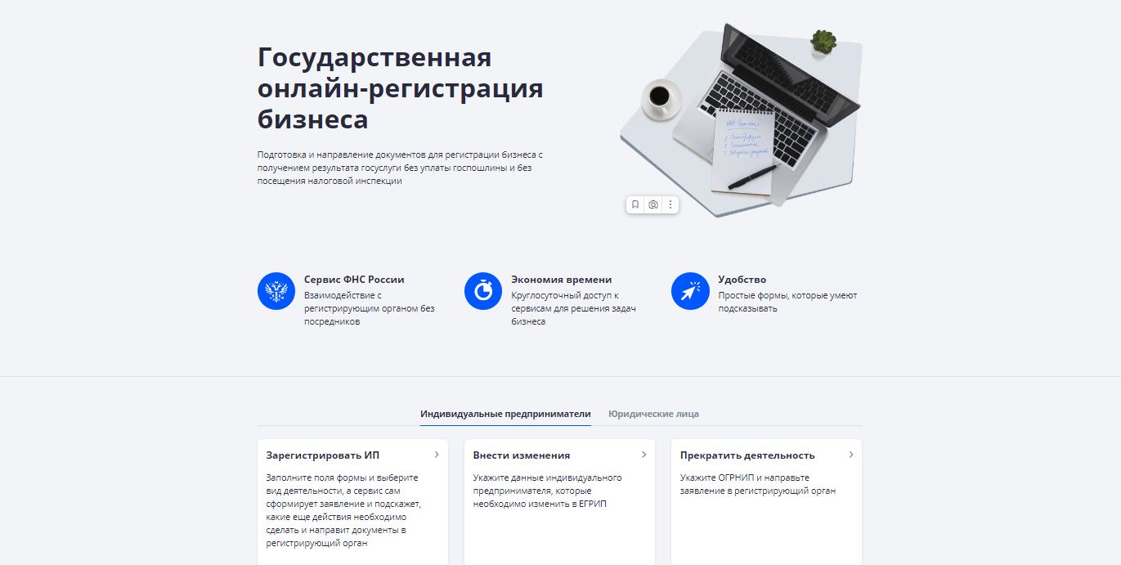
- Перед регистрацией ИП необходимо авторизоваться. Сделать это можно с помощью электронной почты с паролем, электронной цифровой подписи или через портал государственных и муниципальных услуг (Госуслуги).
- После авторизации автоматически переноситесь в Личный кабинет пользователя.
Выбираем вкладку «Индивидуальные предприниматели=> нажимаем «Создать заявление»=>зарегистрировать.
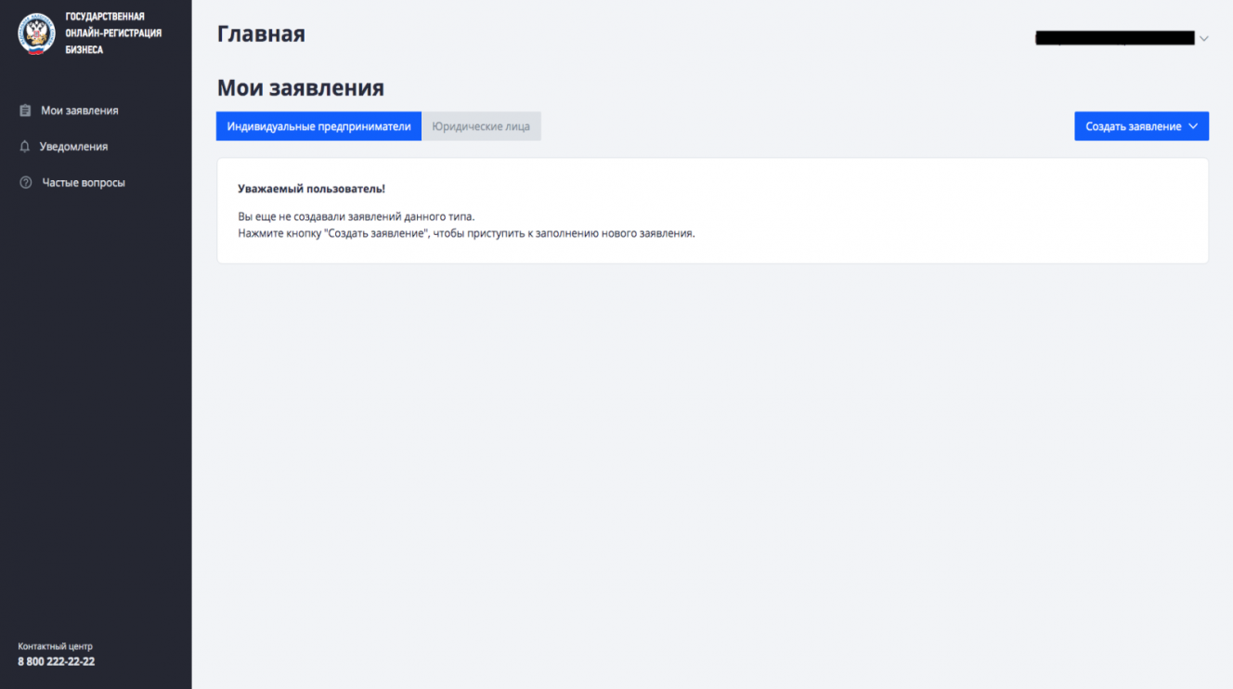

Прежде чем приступить к заполнению заявления необходимо подтвердить свое согласие на обработку введенных Вами персональных данных физических лиц.
- После подтверждения согласия на обработку персональных данных система предложит заполнить заявление по форме № Р21001 (утвержденное приказом ФНС России № ЕД-7-14/617@).
В указанном заявлении необходимо заполнить все разделы заявления:
- Сведения об индивидуальном предпринимателе (Его персональные данные);

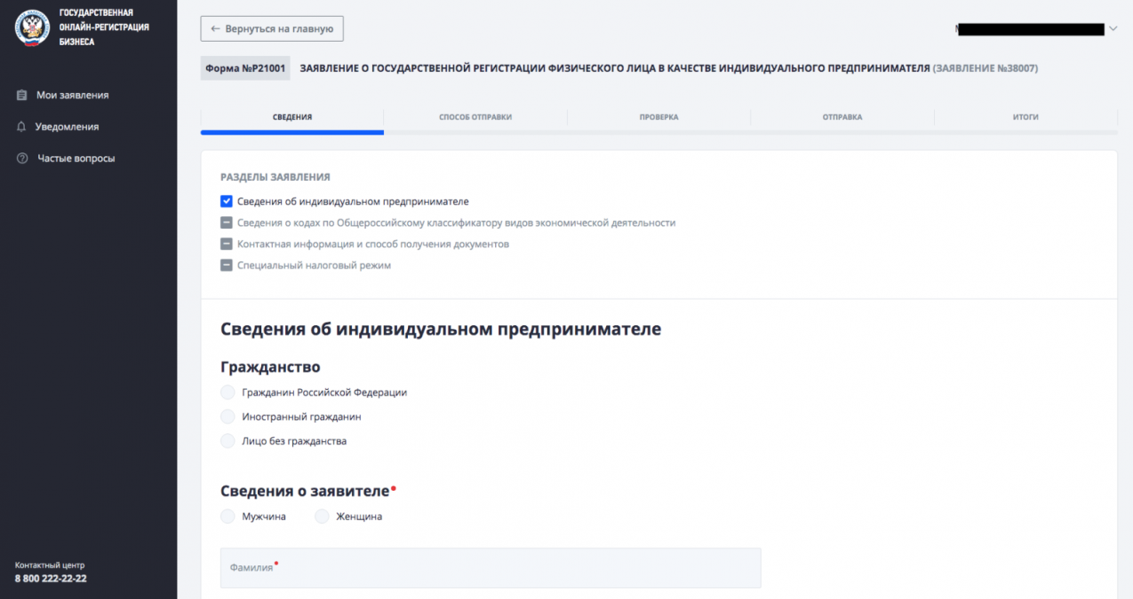

- Сведения о кодах по Общероссийскому классификатору видов экономической деятельности;

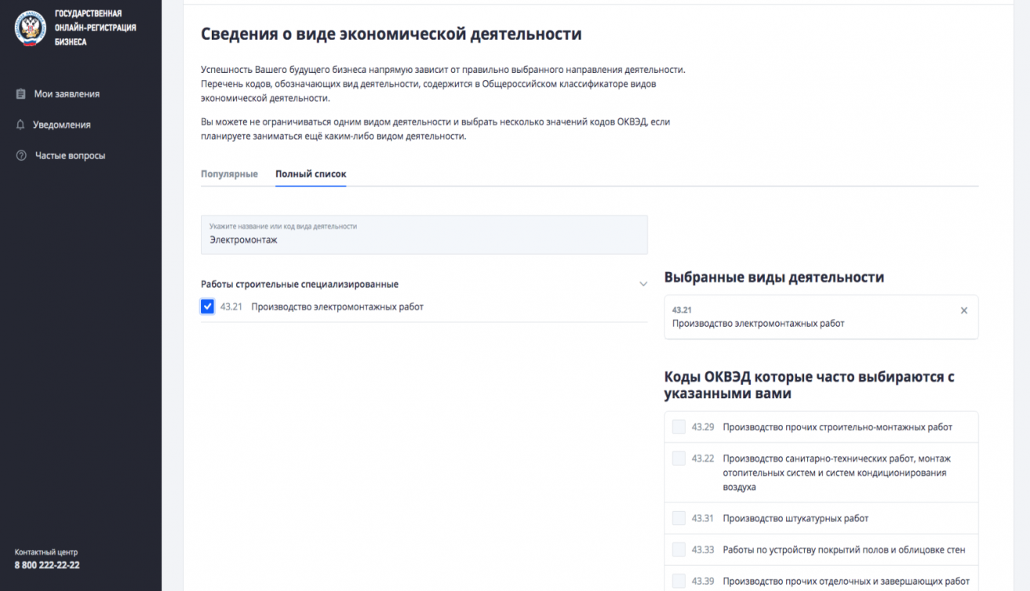

* Для подбора сведений о видах экономической деятельности достаточно ввести направление деятельности. Сервис сам подскажет подходящий код и предложит выбрать из всех подходящих видов экономической деятельности один основной, который должен соответствовать приоритетному направлению бизнеса. Справа появится подсказка с дополнительными видами деятельности.
- Контактная информация и способ получения документов,
В разделе с контактными данными необходимо указать адрес электронной почты и номер телефона.

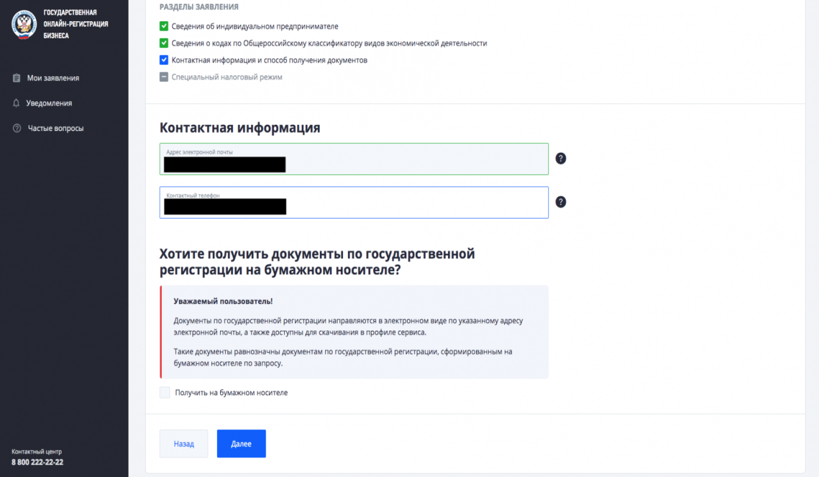
- Специальный налоговый режим.
На основе кодов по Общероссийскому классификатору видов экономической деятельности сервис предложит выбрать специальный налоговый режим: УСН, ПСН, ЕСХН.
Заявление о переходе на специальный налоговый режим будет сформировано одновременно документами о регистрации.
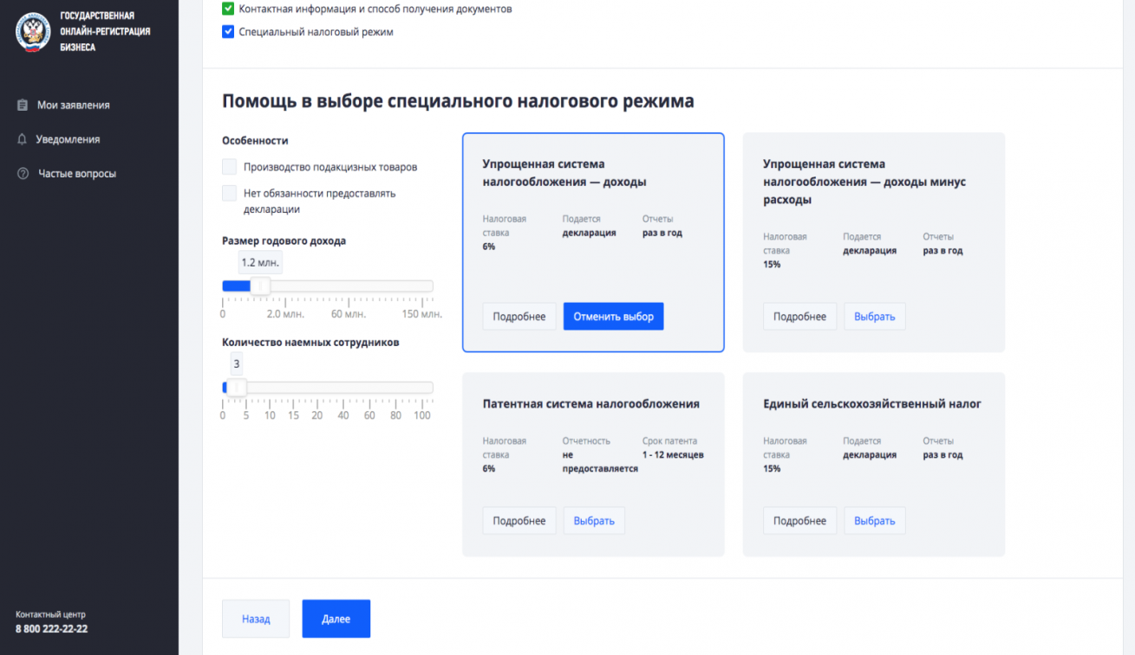
- После заполнения всех разделов заявления необходимо выбрать способ отправки заявления в регистрирующий орган:
- в электронном виде с цифровой подписью;
- в электронном виде без цифровой подписи;
- на бумаге через МФЦ или нотариуса;
- на бумаге в регистрирующий орган: лично, по доверенности или почтой.
*Необходимо отметить, что при способе отправки заявления в регистрирующий орган в электронном виде без цифровой подписи, а также на бумаге в регистрирующий орган: лично, по доверенности или почтой оплачивается государственная пошлина в размере 800 рублей.
- Перед отправкой заявление о государственной регистрации можно скачать и проверить на предмет правильности заполнения.
В случае обнаружения ошибок при заполнении, необходимо вернуться к нужному разделу заявления для редактирования. 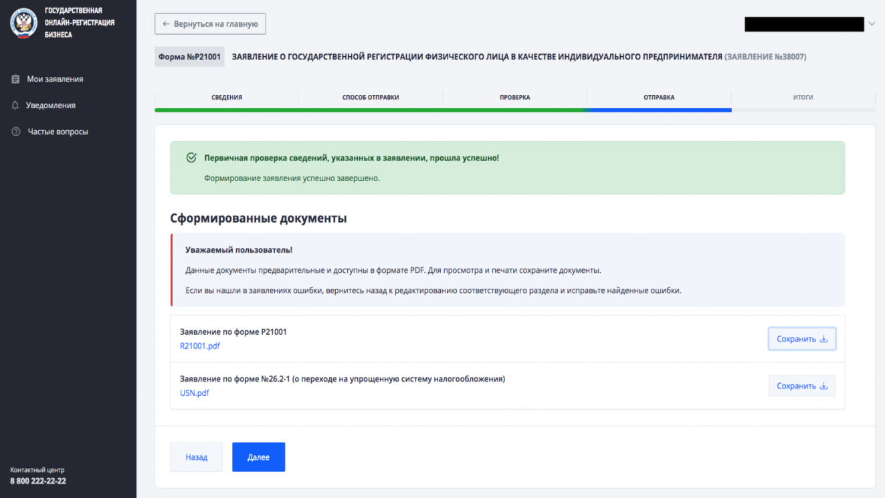

- Далее необходимо прикрепить фото документа, удостоверяющего личность
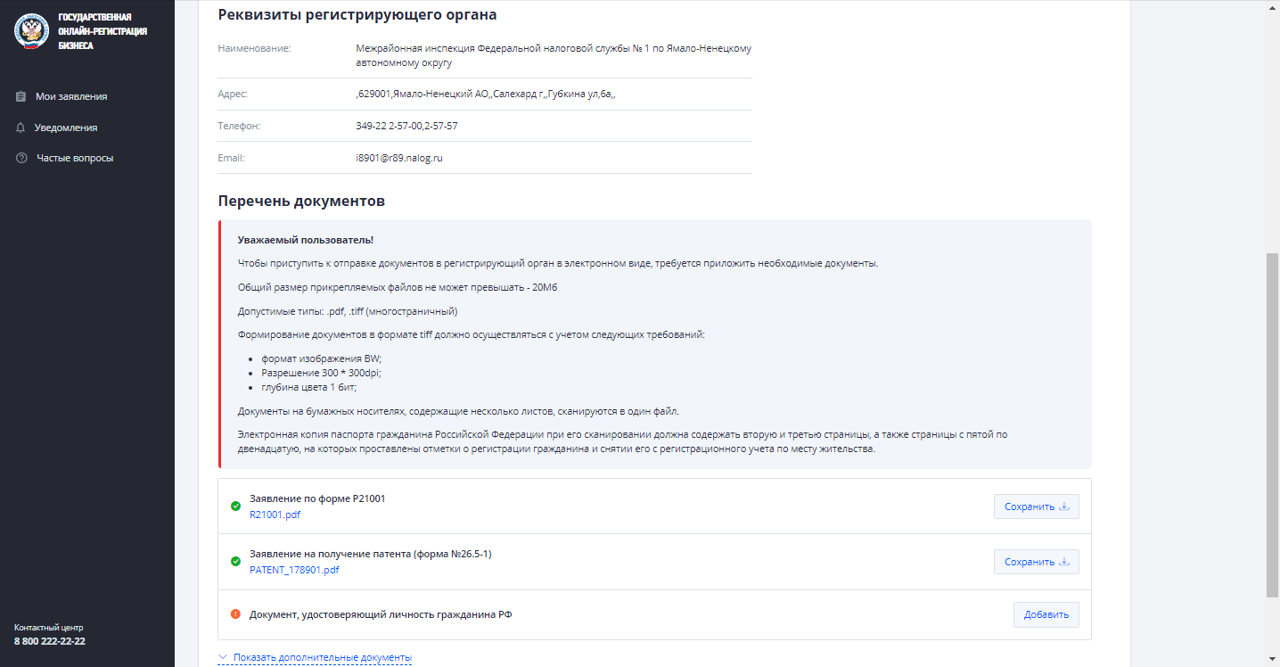
- Подписать документы усиленной электронно-цифровой подписью и направить в регистрирующий орган.
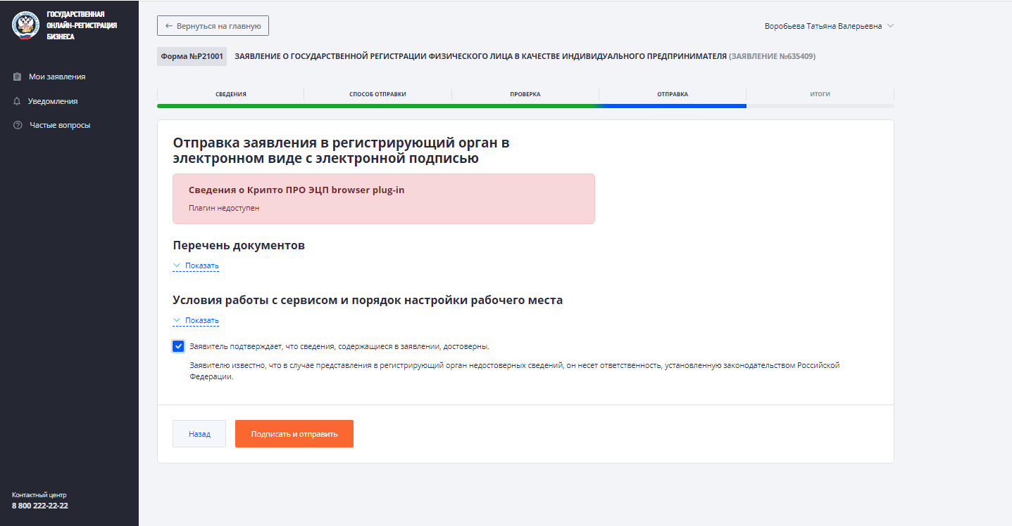
После отправки документов по адресу электронной почты, указанному в заявлении, регистрирующим органом будет направлена Расписка в получении документов.
А после проведения регистрационных действий документ, являющийся результатом оказания государственной услуги, либо решение об отказе в государственной регистрации будет направлен заявителю в электронном виде на электронный адрес заявителя с электронной подписью должностного лица регистрирующего органа.

